**试卷评讲课——平行线判定与性质**

|  |  |  |
| --- | --- | --- |
| **考情分析** | 平均分 | 失分点 |
| 18题：2.86（6分满分）  20题：2.34（8分满分） | 1. 判定及性质定理混淆不清，胡乱应用 2. 步骤理由不清 3. 不能识别三类角 4. 不会书写过程，缺少逻辑性 5. 无从下手，不会分析。 |
| **教学目标** | 1. 理解“三线八角”、能够识别同位角、内错角、同旁内角。 2. 会应用平行线判定与性质解决问题。 | |
| **教学重难点** | 1. 同位角、内错角、同旁内角的识别。 2. 几何题的分析思路及书写过程。 | |
| **评价任务** | 1. 复习导入活动指向目标1 2. 考题再现活动指向目标1、2 3. 变式训练活动监测目标1、2 | |

**教学过程：**

**一、复习导入、问题引导**

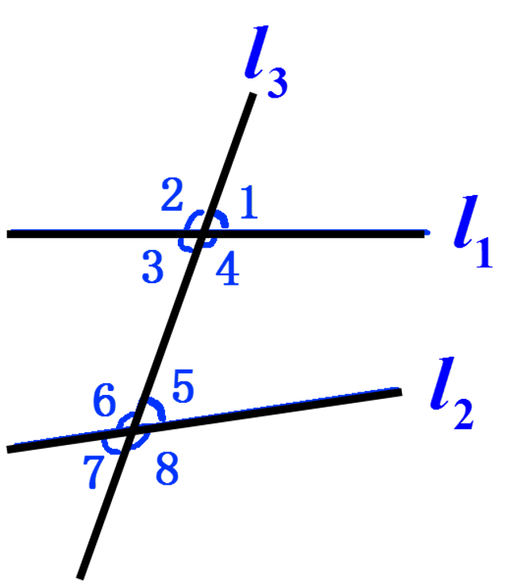

问题1：第二章学习平行线判断与性质的重要知识基础是什么？

问题2：“三线八角“如何形成的？分别指什么？

问题3：“三线八角“中形成了几种特殊位置关系的角？你能在图中找到吗？

问题4：特殊位置角构成了哪些“形状“？

问题5：如何借助“三线八角“研究平行线的判定与性质？

问题6：还有哪些判定两条直线平行的方法？

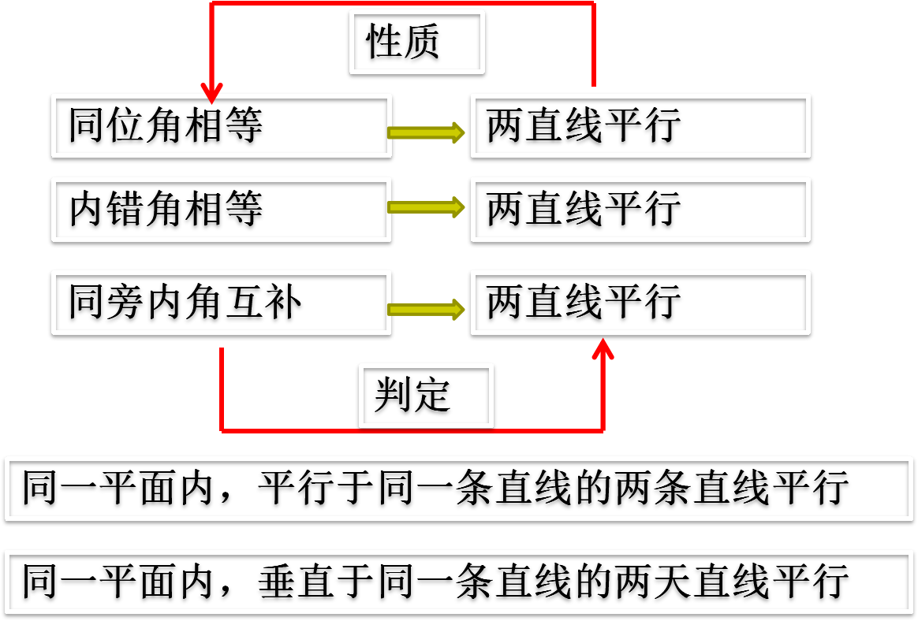

**设计意图：通过问题链引导学生对本章主干知识进行复习回顾，建构知识体系，为知识的应用做好铺垫，搭建缓冲台阶，是突破教学重难点的一个方法。同时基础知识的铺垫，让学生对解决问题有新的思路和启发，建立学习自信心。**

**二、考题再现、探究分析**

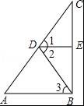**试卷18题（6分）**

如图，∠l=∠2，DE⊥BC，AB⊥BC，那么∠A=∠3吗？说明理由．

解：∠A=∠3，理由如下：

∵DE⊥BC，AB⊥BC（已知）

∴∠DEB=∠ABC=90° （　 　）

∴∠DEB+（　 　）=180°

∴DE∥AB （　 　）

∴∠1=∠A（ 　 　）

∠2=∠3（ 　 　）

∵∠l=∠2（已知）

∴∠A=∠3（ 　 　）

**问题1：你还有其他解决方法吗？**

**设计意图：本题属于几何证明题的基础检测模式，提供了解题思路，让学生填写其中空缺步骤或是理由根据。本题学生失分点主要是没有几何证明题的逻辑思维能力，不清楚步骤之间的逻辑关系，对证明理由不清。本题处理方式师生共同分析已给过程，厘清每一个步骤的理由根据。分析过后提出你还有其他解决方法吗？需要学生自主完成本题分析:解答，在原有检测基础上提高难度。同时多种解题方法的拓展发展学生思维的广阔性。**

**试卷20题（8分）**

如图，在△ABC中，CD⊥AB，垂足为D，点E在BC上，EF⊥AB，垂足为F.

（1）CD与EF平行吗？为什么？

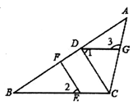

第20题图

（2）如果∠1=∠2，试判断DG与BC的位置关系，并说明理由.

分析法：

（1）想要证明CD∥EF，思考平行线的判定方法（三类角、平行线的传递性、同垂直于一条直线）结合题意，选择同垂直于一条直线的两条直线平行。

（2）想要证明DG∥BC——结合已知条件，需要得到∠1=∠DCB——结合已知条件，需要得到∠2=∠DCB——需要得到CD∥EF——第一问已证。

综合法：

1. CD⊥AB EF⊥AB——根据同垂直于一条直线的两条直线平行——CD∥EF
2. CD∥EF——∠2=∠DCB——结合∠1=∠2——∠1=∠DCB——DG∥BC

**设计意图：本次采用两种分析方式，教师抛出问题链，引导学生逐步深入思考，解决问题。通过两种几何证明方法的分析讲解，逐渐帮助学生摸索几何证明的思路，让学生从无从入手到有法可循，逐步培养学生的逻辑思维和推理论证的能力。教师板书过程，规范格式。**

*D*

*A*

*G*

*C*

*B*

*E*

*F*

1

3

2

变式训练：如图,EF∥AD，∠1=∠2，∠BAC=70 °，求∠AGD的度数。

**设计意图：经过对本章主干知识的复习及试卷考题的探究分析，学生再次学习了几何证明题的分析思路，步骤间的逻辑关系、过程的书写，通过变式训练以检测学生的掌握效果，教师关注学生的反馈，及时发现学生存在的问题，为下一节课教学内容的设计提供调整依据。**